湖州师范学院东校区图书馆北楼学生机房电脑桌凳采购与安装项目招标文件
一、招标项目名称及设备清单及要求：
1、本项目名称：湖州师范学院东校区图书馆北楼学生机房电脑桌凳采购与安装项目。项目编号:XZ2016-027
2、清单包括设备名称、规格尺寸、数量（见下表），本项目预算4.925万元。
序号 | 名称 | 规格型号 | 单位 | 数量 | 单价 | 总价
1 | 三联电脑桌 | 2000*565*730（材质、颜色、样式参照31-502） | 个 | 29
2 | 两联电脑桌 | 1330*565*730（材质、颜色、样式参照31-502） | 个 | 4
3 | 方凳 | 如图，材质、颜色、样式参照现有方凳 | 把 | 150
合 计
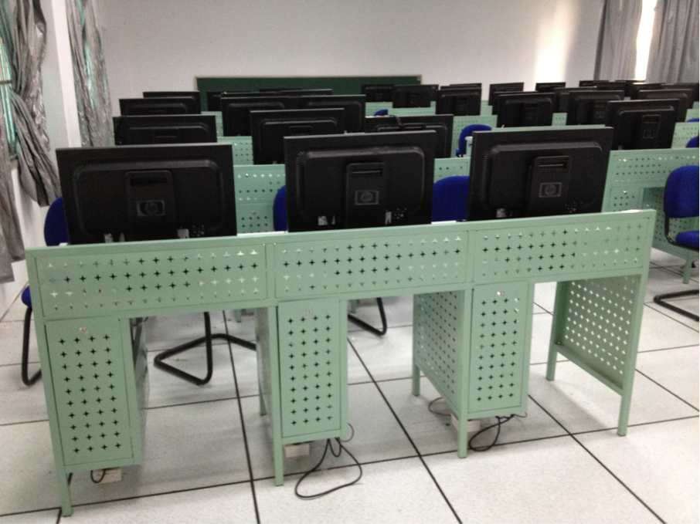
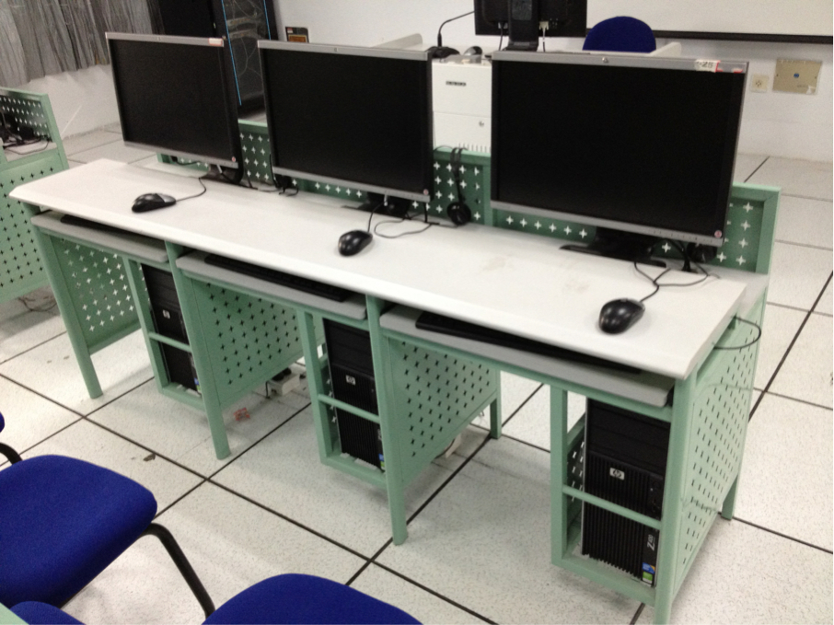
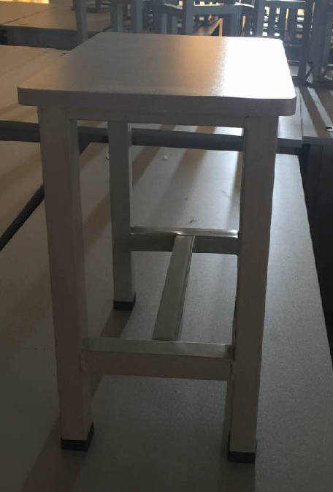

 |  | 现场勘踏联系人：张老师13567996068
二、投标人资质要求
投标人的投标文件中应包含以下内容（投标文件一式二份，正本一份，副本一份；密封；所有证件均须真实、有效；复印件均须加盖公章，缺少以下任意一项内容即作无效标处理）：
1、投标报价清单(含税金、运输费、管理费、措施费及安装费等全部费用。投标报价高于采购预算者视为无效报价。报价以人民币计，并以大写为准)。
2、营业执照副本复印件。
3、税务登记证副本复印件。
4、银行开户许可证复印件。
5、提供投标代表身份证复印件；如非法人投标，另提供法人授权委托书、法人身份证复印件。
6、售后服务承诺书（免费质量保修期少于3年作无效投标处理）。
三、投标文件递交、开标时间：2016年4月15日9：00；开标地点：湖州市二环东路759号湖州师范学院东校区明达楼202室 联系人：薛老师 电话：2322188
四、中标办法
校内竞争性谈判，以现场二次报价最低者为中标单位。
五、付款方式：
本项目自验收合格之日起一个月内支付合同总金额的90%，一年后支付余款。
六、完工时间和质量保修期：
1、完工时间：2016年5月15日前交货并安装完毕。
2、免费质量保修期自验收合格之日起3年。在合同规定的质保期内，应负责免费维修或更换损坏的设备。

湖州师范学院采购管理中心
2016年4月6日

